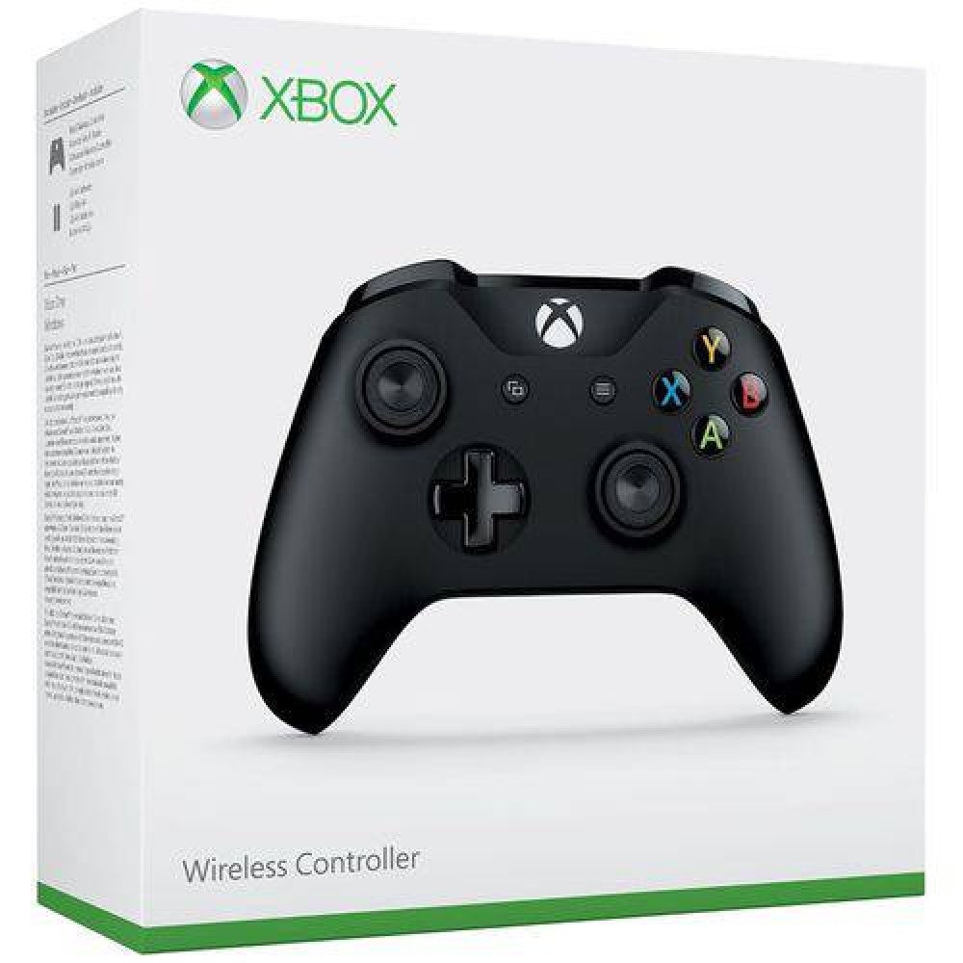

Relatório de qualidade de produto

ANÁLISE de software e hardwer- wieeless controller xbox one s

Felipe Campos | Engenheiro de Qualidade de Software | 02/2023

# SUMARIO

PG 2..................................................................................................................ESPECIFICAÇÕES

PG 3...........................................Sobre o controle – Parte superior e a face do controle sem fio

PG 4/5.......................................Especificação dos comandos do controle - Frente do controle

PG 6/7....................................................................................FACE TRASEIRA DO CONTROLE

#### ESPECIFICAÇÕES

**MARCA**

Microsoft

**MODELO**

1708

**COR**

Preto

**CONECTIVIDADE WIRELESS**

Bluetooth

**COMPATIBILIDADE**

Xbox One S e X - Windows 10

**CARACTERÍSTICAS**

Conta com vibrações que agregam mais realismo aos jogos, e alavancas que facilitam a navegação e o deslocamento pelo cenário do jogo

**INTERFACE**

Conector Mini Jack 3.5 mm - Micro USB

**ALIMENTAÇÃO**

Requer 2 pilhas AA

**COMPRIMENTO DO CABO**

2.74 metros

**PESO BRUTO (g)**

461g

**DIMENSÕES DA EMBALAGEM (cm)**

17.6 x 6.9 x 20.6

**INCLUI**

Cabo USB - Manual

# Sobre o controle – Parte superior e a face do controle sem fio

| **1** Joystick | **9**Porta de expansão |
| --- | --- |
| **2** Botão superior esquerdo | **16** Porta de 3,5 mm: |
| **3** Botão Visualização . | **X** Botão X |
| **4** Porta de carga USB: | **Y** Botão Y |
| **5**botão Xbox  | **A** Botão A . |
| **6**Botão menu  | **B** Botão B . |
| **7**Botão superior direito |  |
| **8**Botão direcional (D-pad) |  |

## Especifificação dos comandos do controle- Frente do controle

**Direcional analógico esquerdo e direcional analógico direito (1)**: são pequenos joysticks, usados para interagir com jogos, aplicativos e o console Xbox. Eles se movem direcionalmente e podem funcionar como botões clicáveis quando você os pressiona.

**Botão superior esquerdo (2) e botão superior direito (7):** Esses controles em forma oblonga residem na parte superior do controlador à esquerda e à direita da porta USB. Use-os para interagir com jogos, aplicativos e o console Xbox. Eles costumam ser usados para pular entre as seções da interface do usuário, mas podem realizar diferentes ações dependendo do jogo.

**Botão Exibir (3)** : Este botão está localizado na parte inferior esquerda do botão **Xbox** . As funções do botão variam dependendo do aplicativo ou jogo.

**Porta de carga USB (4)**: Esta porta está na extremidade superior do controle, acima do botão do **Xbox** . É uma porta mini-USB recuada, que conecta seu controle sem fio ao console usando um cabo mini-USB.

**Botão Xbox (5)**: Esse botão redondo está na face frontal superior do controle. Ele tem várias funções:

* Quando o controle estiver desligado, pressionar este botão ligará o controle novamente. Ele também ligará o console se ele ainda não estiver ligado.
* Quando o controle estiver ligado:
  + Pressionar este botão uma vez abrirá o painel no console Xbox. Em um dispositivo Windows durante o jogo, este botão abrirá a Xbox Game Bar. **Exceção**: Durante a transmissão do jogo pelo aplicativo Xbox Console Companion para Windows, pressionar esse botão retornará à tela Início do aplicativo Xbox para Windows.
  + Manter esse botão pressionado abrirá a tela **O que você deseja fazer?** A partir daí, você pode desligar o console ou o controle, reiniciar o console ou ligar o Narrador ou a Lupa.
  + Pressionar e manter pressionado esse botão por cerca de 6 segundos desliga o controle.

**Botão Menu (6)**: Este botão fica na parte inferior direita do botão **Xbox** . Use esse botão para acessar as opções de menu de jogos e aplicativos, como Configurações e Ajuda, junto com comandos na interface do usuário, como “Ir para o meu canal”.

**Botão direcional (direcional) (8)**: Esse é um botão elevado no formato de um sinal de positivo entre os direcionais analógicos esquerdo e direito. Ele move o foco para cima, para baixo, para a direita e para a esquerda na interface do usuário. Usado para interagir com jogos, aplicativos e o console do Xbox.

**Porta de expansão (9)**: Essa é uma porta rebaixada na borda lateral inferior do controle. É usada para conectar a outros acessórios, como o Headset para bate-papo Xbox One.

**Porta de 3,5mm (16)**: Essa é uma porta rebaixada ao lado da porta de expansão, na borda lateral inferior do controle. É usada para conectar dispositivos de áudio de 3,5 mm compatíveis.

**A, B, X, Y**  **botões** : Esses botões ficam do lado direito do controle. O botão **Y** fica na posição superior, com **B** à direita, **A** na parte inferior e **X** à esquerda. São usados para interagir com jogos, aplicativos e a interface do console.

FACE TRASEIRA DO CONTROLE

| **2** Botão superior esquerdo | **12**Janela do infravermelho |
| --- | --- |
| **4** Porta de carga USB | **13**Botão emparelhar |
| **7**Botão superior direito | **14**Gatilho esquerdo |
| **9**Porta de expansão | **15**Tampa da bateria |
| **11** Gatilho direito | **16** Porta de 3,5 mm |

**Botão superior esquerdo (2) e botão superior direito (7):** Esses controles em forma oblonga ficam na parte superior do controle à esquerda e à direita da porta USB. Eles são usados para interagir com jogos, aplicativos e o console Xbox. Eles costumam ser usados para pular entre as seções da interface do usuário, mas podem realizar diferentes ações dependendo do jogo.

**Porta de carga USB (4)**: Esta porta está na extremidade superior do controle, acima do botão do **Xbox** . É uma porta mini-USB recuada, que conecta seu controle sem fio ao console usando um cabo mini-USB.

**Porta de expansão (9)**: Essa é uma porta rebaixada na borda lateral inferior do controle. É usada para conectar a outros acessórios, como o Headset para bate-papo Xbox One.

**Janela infravermelha (IR) (12)**: Escondidos atrás do plástico “fumê” próximo à porta USB estão LEDs infravermelhos usados para emparelhar automaticamente os usuários com o controle por meio de um sensor Kinect.

**Botão de emparelhar (13)**: Esse pequeno botão ligeiramente levantado está à esquerda da porta USB na borda superior do controle. É usado para realizar a conexão sem fio do controle com um console e para realizar o emparelhamento Bluetooth em um dispositivo Windows.

**Gatilho direito (11) e gatilho esquerdo (14)**: Posicionados logo abaixo dos botões superiores na borda frontal superior do controle, esses são controles pressionáveis que podem ser usados durante o jogo. Eles costumam vibrar para oferecer reação durante os jogos, mas você pode desativar a vibração nas configurações do controle.

**Tampa do compartimento de bateria (15)**: Fica na parte traseira do controle.

**Porta de 3,5mm (16)**: Essa é uma porta rebaixada ao lado da porta de expansão, na borda lateral inferior do controle. É usada para conectar dispositivos de áudio de 3,5 mm compatíveis.